

**美国威斯康星大学麦迪逊分校**

**在线农学与经济项目**

University of Wisconsin, Madison

**Online Agricultural Economy Program**

**2022年1月10日 – 1月28日**

1. **项目综述**

本项目是由威斯康星大学麦迪逊分校（University of Wisconsin, Madison，简称UWM）的继续教育学院专门为华南农业大学设计的一个在线远程教学项目，旨在提升华农经管学院专业本科生在学术沟通技巧方面的综合技能，加强学生在农学与经济相关专业领域知识的理解，并促进双方学生的互动交流。

全美国际教育协会作为威斯康星大学麦迪逊分校在中国的正式授权机构，负责选拔优秀的华农本科生，于2022年寒假参加威斯康星大学麦迪逊分校为期3周的在线交流项目。参加项目的学生将单独成班，由威斯康星大学麦迪逊分校进行统一的学术管理与学术考核，获得威斯康星大学麦迪逊分校的项目证书。

**二、特色与优势**

* 【顶级公立常春藤名校课程】UWM在农学研究领域享誉世界，USNEWS农业科学专业全球排名第25，经济学与商科全球排名第80；QS农学专业世界排名第8，经济学世界排名第52
* 【完善的项目体验】通过专业英语课程、农学经济类主题系列讲座、以及在线交流活动，学生将获得全方位的学习体验；
* 【威斯康星大学麦迪逊分校学习证明】获得威斯康星大学麦迪逊分校颁发的项目证书，为个人履历添砖加瓦；

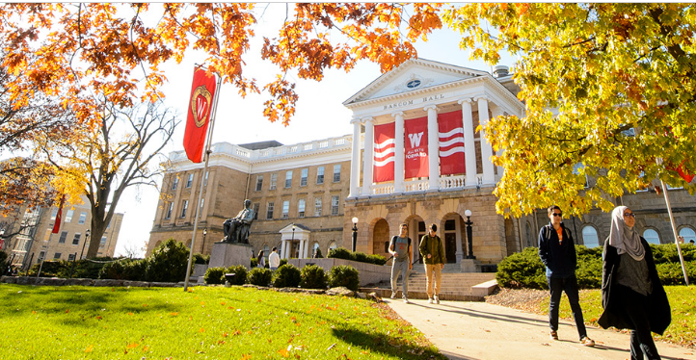

**三、威斯康星大学麦迪逊分校简介**

* 创建于1848年，世界一流的著名公立研究型大学，是北美顶尖大学学术联盟“美国大学协会”的创始会员之一，被誉为“公立常春藤”大学；
* 《美国新闻与世界报道》2021年全球大学排名第41； 2021年Times世界大学排名第26；2020年上海交通大学全球高校学术排名第27；
* 在各个学科和领域均享有声誉，产生了19位诺贝尔奖获得者，33位普利策奖获得者，其工程、数学、社会学、教育学、计算机、经济学、工商管理、农学等专业闻名于世；

**四、项目详情**

【**课程日期**】

2022年1月10日 – 1月28日（可按需订制）

【**授课模式**】

本项目为期三周，总共约22课时，每周约7-8.5个在线课时，每天安排1-2小时授课时间，其中包括学术沟通课程、主题专业讲座以及学生交流活动。直播课程将全程通过先进的Zoom在线视频会议平台，进行真人实时授课。

参加项目的学生均可获得威斯康星大学麦迪逊分校的正式学生账户，通过学校的

Canvas平台进行有效的学习管理，比如查询老师布置的作业、获取相关的教学资料、查看课程录制回放、完成并在线提交作业、接收授课老师的反馈等。

【**课程内容**】

项目主要包含以下几个模块的内容：

**模块一：学术沟通技巧**

本课程着重于培养学生的英语沟通技巧和批判性思维能力。课程将运用基于对话的沉浸式教学法，提升学生在发音、讨论、演讲、辩论和阅读分析等方面的综合能力。课程选取的主题将主要围绕与当代农业经济领域相关的内容。学生将阅读相关文章，并将在实时课堂上针对这些主题，将他们的理解学以致用。同时，学生将练习反思性写作、运用习语表达、并扩充专业词汇。此外，学生还将参与主题讨论、准备演示文稿和写作样文，并在课堂上接受老师的评估与指导。

课程还将专门为学生安排一次UWM写作中心的学术写作工作坊。

**授课老师**：**Sara Bembenek-Saborio**

Sara目前担任威斯康星大学麦迪逊分校国际访学生项目的“教育与外延服务”助理主任兼首席英语课程讲师，同时也是由美国政府资助的EducationUSA Academy项目的首席讲师兼项目协调员。

她本科毕业于麦迪逊分校市场营销专业，后来又在麦迪逊分校取得了TESOL英语教学专业证书。她在美国本土以及哥斯达黎加已有超过14年的英语教学经验, 目前主要教授中级至高级的英语课程，包括商务英语、托福预备、公众演讲、口语与听力等。

**模块二：农学主题讲座**

项目每周将安排一至两次农学专题系列讲座，每次约1-1.5小时（直播或录播，具体形式待确认）。讲座将从专业角度和技术层面加深学生对农林经济管理、农场管理、农业商业管理、生态经济与食品经济等系列主题的了解，目前拟邀请的讲座嘉宾如下（供参考，实际嘉宾与讲座内容以校方最终安排为准）：

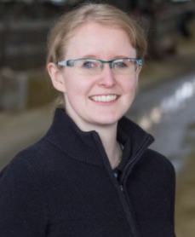**Jennifer Blazek  
UWM农业与生命科学学院“农场与产业”短期课程主任**  
 Jennifer Blazek是农场人力资源管理方面的专家，她专门为农场所有者、管理者和主管开发了一套课程，帮助他们学习与领导力、沟通、文化、管理、与协作等方面相关的重要技能。

**Alfonso Morales**

**UWM文理学院教授，食物系统、市场与公共政策方向**

美国西北大学社会学博士，研究兴趣包括社会科学理论和方法、组织、食物系统、公共市场和街头商贩。他的应用研究为相关非营利组织提供支持，同时他还专门为农夫市场的经理们创建了farm2facts.org工具包。

**Sarah Johnston   
UWM农业与生命科学学院 农业与应用经济学助理教授** Sarah Johnston是毕业于美国密歇根大学的经济学博士，其主要研究与教学领域包括环境经济学、应用经济学、以及能源资源与经济学

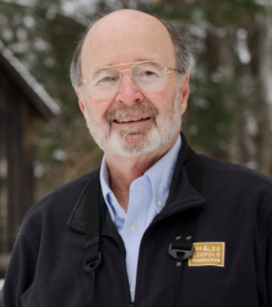**Stan Temple**

**UWM农业与生命科学学院教授** Stan Temple教授是森林、鸟类、野生动物保护、生态多样性方面的专家，曾担任盖洛德·纳尔逊环境研究所（Gaylord Nelson Institute for Environmental Studies）的保护生物学和可持续发展主席。

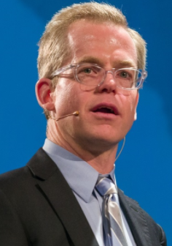**Noah Williams**

**UWM经济学系教授**

威斯康星州经济研究中心创始主任，研究重点是宏观经济学，特别是货币政策、社会保险项目以及金融市场。他曾与诺贝尔奖获得者Lars Peter Hansen与Thomas Sargent合著过多篇论文。

**模块三：学生交流活动**

除课程与讲座之外，校方还会视情况安排与UWM在校生的在线互动活动。

【**项目参考日程**】

|  |  |  |  |  |  |
| --- | --- | --- | --- | --- | --- |
|  | **星期一** | **星期二** | **星期三** | **星期四** | **星期五** |
| 第1周  2022.1.10-1.14 | 项目介绍  参与小组领导力项目 | 学术沟通 技巧 | 学术沟通 技巧 | 农学专题  讲座 | 观看威斯康星乳业介绍视频；讨论 |
| 第2周  2022.1.17-1.21 | 农学专题  讲座 | 农学专题  讲座 | 学术沟通 技巧 | 写作中心 工作坊 | 在线学生交流活动 |
| 第3周  2022.1.24-1.28 | 学术沟通 技巧 | 农学专题  讲座 | 学术沟通 技巧 | 学术沟通 技巧 | 结项演示  项目结业 |

注：以上为项目的参考日程，最终日程需以学校实际安排为准。

【**项目考核与收获**】

项目学生将由威斯康星大学麦迪逊分校进行统一学术管理，顺利完成课程后，学生可获得威斯康星大学麦迪逊分校颁发的项目证书。

【**项目费用**】

|  |  |
| --- | --- |
| 项目总费用 | 约人民币9,685元 |
| 费用包括： | 学费、项目服务费 |

**五、项目申请**

1. **项目申请截止日期**：2021年12月17日
2. **选拔要求**
3. 仅限本校全日制在校生；且成绩优异、道德品质好，在校期间未受过纪律处分，身心健康，能顺利完成在线学习任务；
4. 申请要求：具备中级以上英语水平，需达到雅思5.5，或大学英语四级490，或大学英语六级450；
5. 家庭具有一定经济基础，能够提供访学所需学费；
6. 通过全美国际教育协会的项目面试、威斯康星大学麦迪逊分校的学术审核、以及我校

院系及国际交流处的学习资格审核。

1. **项目申请录取方式和报名流程**

1） 学生本人提出申请，在学校国际合作交流处（外事处）报名；

2） 同时登录项目选拔管理机构 -- 全美国际教育协会网站[www.usiea.org](http://www.usiea.org) 填写《世界

名校访学2021-2022学年冬春项目报名表》，网上报名的时间决定录取的顺序；

1. 学生申请资料经初步审核后，参加面试确定预录取名单；
2. 学生提交正式申请材料并缴纳项目费用，获得学校录取后参加在线学习。

———————————————————————————————————————